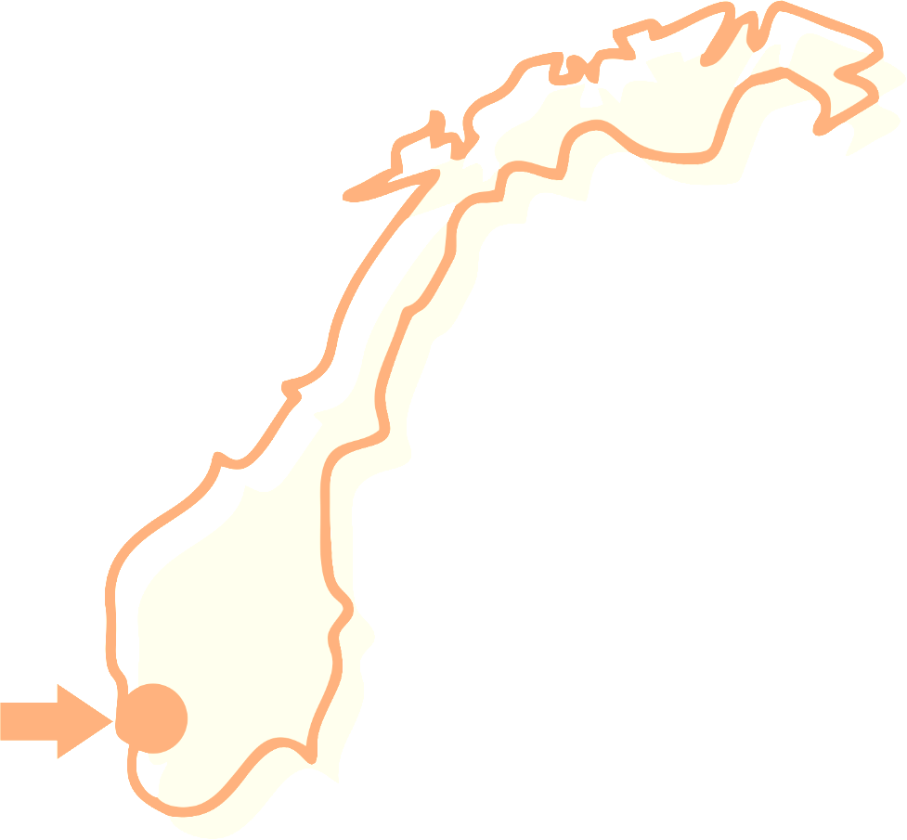
HER FINNER DU OSS:


Det går flere daglige flyavganger mellom Haugesund lufthavn Karmøy og Oslo lufthavn Gardermoen. Haugesund ligger mellom de internasjonale flyplassene Stavanger og Bergen. Fra Stavanger går det ekspressbuss videre til Haugesund, og kjøreturen tar ca. 1,5 timer. Fra Bergen går det fly videre til Haugesund, eventuelt ekspressbuss som tar ca. 2,5 timer.

HER OVERNATTER DU:
Home Hotel Amanda | Thon Partner Hotel Saga
 | 

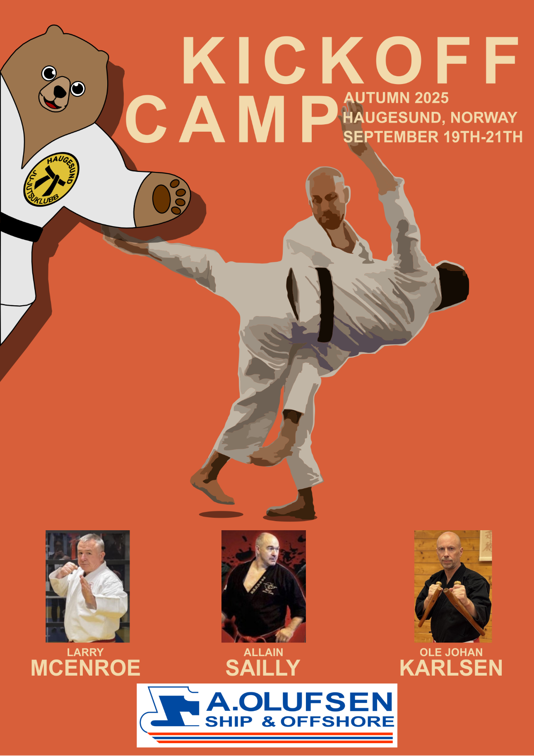
VELKOMMEN!
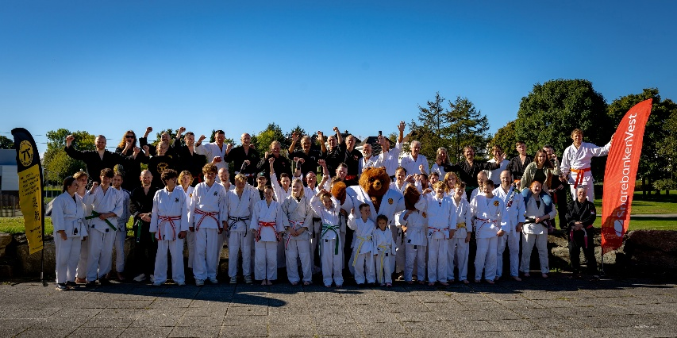
Vi i Haugesund ju-jutsu-klubb har gleden av å invitere deg til høst-kickoff 2025! Høsten er tiden for å starte opp igjen, komme i gang med treningen og sette seg nye mål. Hva er vel bedre enn å sparke det hele i gang sammen med gode venner og inspirerende instruktører? Hjertelig velkommen til Haugesund, vikingkongenes hjemland!
REGISTRER DEG HER:
 | Eller gå til:  WWW.HJJK.NO

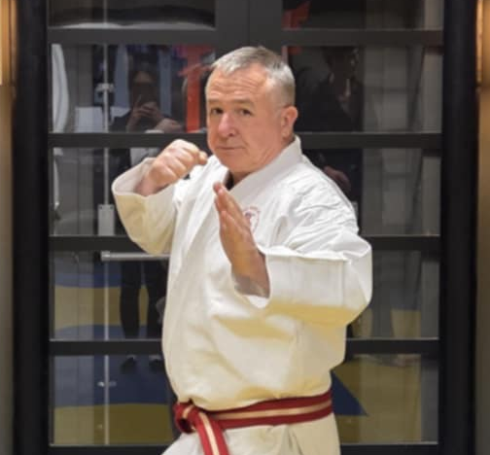
Vi har gleden av å ha HANSHI LARRY MCENROE fra Kilkenny, Irland som instruktør på årets leir. McEnroe har lang erfaring med et bredt repertoar av disipliner, og er svært kunnskapsrik. Han har vært instruktør i ubevæpnet kamp for de irske forsvarsstyrkene, og er visepresident i organisasjonen Jiu Jitsu International. Han er gradert 8. dan i jiu jitsu, 5. dan i kyujitsu og 1.dan i kenjutsu. Vi gleder oss til å bli bedre kjent med ham, både på matta og som person!
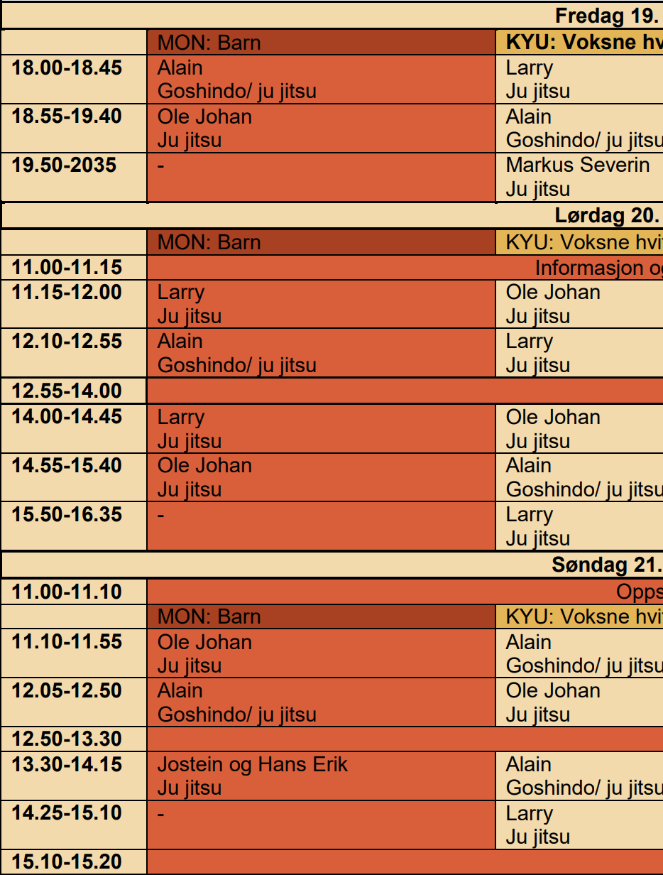
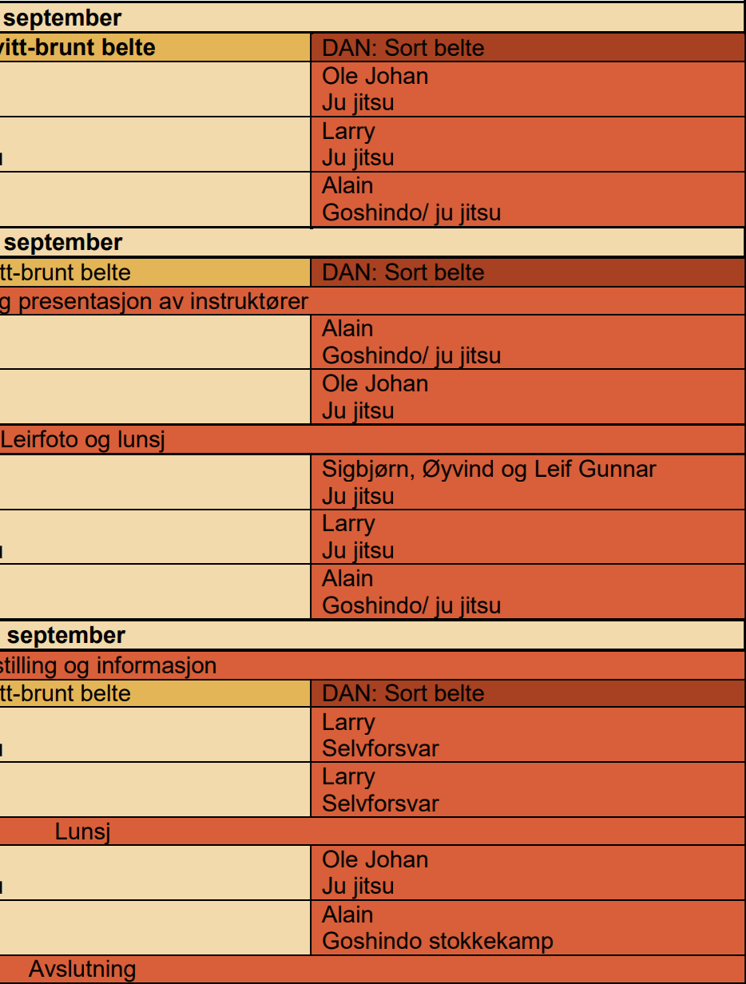

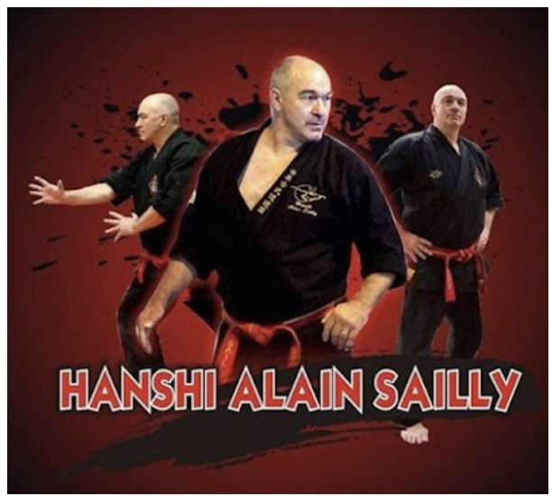
HANSHI ALAIN SAILLY er et velkjent navn for kampsportentusiaster verden over. Han begynte med judo allerede som 5-åring. I tenårene og tidlig i 20-årene konkurrerte han på internasjonalt nivå i judo, fristil og gresk-romersk bryting, sambo og fullkontakt ju jitsu. Sailly er internasjonal ambassadør for World Kobudo Federation, og besøker årlig ca. 30 land med et formål om å spre deres kunnskap og verdier. Han er gradert 9, dan Goshindo. I tillegg til å være en kampkunstner uten like, er han en fantastisk person med omsorg for alle han blir kjent med. Vi gleder oss nok en gang til å trene og være sammen med vår venn fra Frankrike!
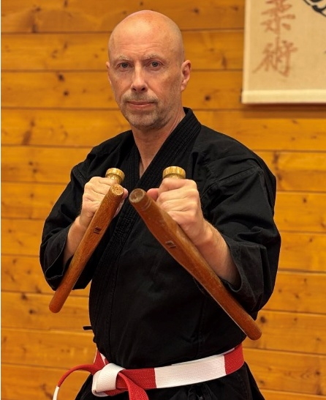

SHIHAN OLE JOHAN KARLSEN er hovedinstruktør i Stavanger Ju Jitsuklubb. Vi kjenner Ole Johan som en svært dyktig instruktør med et hav av kunnskap og mye energi. Ole Johan har trent Ju Jitsu siden 1980 og er den første som oppnådde sort belte i ju jitsu i Stavanger, i 1987. Han har vært hovedinstruktør i Stavanger Ju Jitsuklubb siden 1984 og har hatt et tett samarbeid med Hanshi Ken Culshaw og Welham Martial Art siden tidlig på 90-tallet. Han er gradert 7. dan i ju jitsu. Vi gleder oss til å ha ham som instruktør på leiren vår!

